北京酷德科技有限公司

2019.4

**少儿编程平台**

目录

1. 执行纲要 1

1.1 市场分析 1

1.2 公司概况 1

1.3 产品与服务 2

1.4 公司发展战略 2

2. 产品介绍 4

2.1 产品概述 4

2.1.1 不同年龄段的针对性教学方式 4

2.1.2 不同年龄段的针对性教学内容 4

2.1.3 共同成长的编程社区 4

2.2 产品技术 5

2.2.1 背景介绍 5

2.2.2 在线编程系统 5

2.3 产品优势 8

2.3.1 机遇优势 8

2.3.2 技术优势 9

2.3.3 成本优势 10

2.4 产品前景与未来发展 10

2.4.1 产品前景 10

2.4.2 产品发展 11

2.5 产品研发管理 11

2.5.1 研发场地管理 11

2.5.2 研发资源的采购 12

2.5.3 技术研发流程 12

3. 市场调查与分析 13

3.1 市场分析 13

3.1.1 细分市场 13

3.1.2 目标用户群体 13

3.2 产业链分析 13

3.3 竞争因素分析 15

3.3.1 竞争产品分析 15

3.3.3 竞争优势分析 17

3.4 市场发展预期走势分析 18

3.5 市场预测分析 18

3.5.1 预计市场规模 18

3.5.2 产品商业模式 19

4. 市场营销 20

4.1 营销计划 20

4.2 定价策略 22

5. 机遇与风险 23

5.1 机遇 23

5.2 风险 23

5.2.1 外部风险 23

5.2.2 内部风险 23

5.2.3 解决方案 24

6. 组织与管理 25

6.1 公司基本情况介绍 25

6.2 公司的核心价值观 25

6.3 企业文化 25

6.3.1 团队名称 25

6.3.2 企业文化理念 26

6.4 公司目标 26

6.5 公司的组织结构 27

6.5.1 组织架构 27

6.5.2 各部门职责 27

6.6 公司的管理模式 30

6.7 员工奖惩制度 30

6.7.1 奖励 30

6.7.2 惩戒 31

6.8 人力激励与约束机制 31

6.8.1 企业人力资源激励与约束机制的基本原则 31

6.8.2 企业人力资源约束机制的方式 32

6.8.3 企业人力资源激励机制的方式 33

7. 财务计划 35

7.1 股本结构与规模 35

7.2 运营收入及相关税金估算 35

7.2.1 公司营业量及营业收入估算 35

7.2.2 公司税额估算 36

7.3 成本费用估算 37

7.3.1 研发费用 37

7.3.2 员工结构及工资费用 37

7.3.3 耗材/环境费用 37

7.3.4 宣传费用 38

7.3.5 总成本估算 38

7.4 利润情况估算 38

8. 财务分析 40

8.1 公司经营第五年资产负债表（单位：元） 40

8.2 公司经营五年期利润表表（单位：元） 41

8.3 公司经营五年期利润表表（单位：元） 42

9. 投资分析 43

9.1 投资结构及分析 43

9.1.1 注册资本结构及规模 43

9.1.2 投资回报 43

9.2 风险管理系统 43

9.3 风险投资资金的撤出方式 44

10. 附录：CoolCode网站版面设计 46

10.1 登录页面设计 46

10.2 首页设计 47

10.3 个人中心设计 48

10.4 学习页面设计 49

1. 执行纲要
   1. 市场分析

随着中国科技的发展和社会的进步，人们加强了对教育的重视。尤其是少儿教育，目前正处在蓬勃发展阶段。2016年调查表明，有38.6%的受访家庭的月均教育产品支出超于500元，大约占该年家庭平均收入的10%。而在这比教育投资中，投资于编程教育的家庭占比越来越大。国务院于2018年印发的《新一代人工智能发展规划》，指出人工智能是国际竞争的新焦点，并且号召开展全民智能教育项目，在中小学阶段设置人工智能相关课程、逐步推广编程教育。在这样的背景之下，少儿编程教育有了发展之机。

目前市场上主流少儿编程教育体系分别为Scratch课程体系和Tynker课程体系。Scratch编程体系用图形化的编程过程使编程更适合低龄儿童；Tynker则使用付费模式让少儿从初级编程学习者成长为高级程序员。少儿编程平台的主要目的都是用最简单、最直观的方式激发学生对于编程的兴趣，进而引发学生进行计算机行业的从事工作。

目前中国少儿编程行业正处于发展最迅速的阶段，少儿编程市场也有着无限发展方向和发展机遇。2017年《十九大报告》进一步强调网络强国战略；2018年全国计算机等级考试实施2018年新版大纲，其中二级考试增加了最为火热的编程语言Python；同于2018年，浙江省信息技术教材编程语言变为Python，高考选择考信息技术的学生数目客观。中国政府和中国家庭越来越愿意投资编程教育。同时，中国适龄人口的增长让家长担心孩子未来职业竞争，他们让孩子“赢在起跑线上”，培养孩子编程，这为少儿编程的发展迎来契机。

社会未来的发展方向是科技，其中的信息技术极为重要。少儿编程教育有助于行业高壁垒的形成；在互联网普及的背景下加速信息技术发展。少儿编程市场目前仍处于初级阶段，市场规模在30-40亿之间，相比于少儿英语培训行业的600亿相差甚远。这也能侧面证明少儿编程行业的无限潜能和无限前景。

* 1. 公司概况

北京酷德科技有限公司是一家致力于少儿编程的广义互联网公司。正如其名，酷德公司的主要服务内容是少儿“code”，并尝试着让“code”变得很酷。公司致力于将计算机行业最新技术发展融入于少儿编程学习内容之中，让少儿编程有趣的同时有深度。

公司创始团队由来自北京航空航天大学的四名具有计算机专业知识素养的优秀人才组成，拥有极强的创造力和执行力。公司选择采用扁平化管理模式，工作氛围融洽，成员分工明确，在快节奏的工作环境中互助共赢。

公司主要进行“少儿编程平台”相关技术和应用的研发、生产与销售，以5至18岁的少年儿童作为唯一的目标用户群体，根据不同年龄阶段和学习成都提供适龄的用户体验。公司的愿景是：通过优秀的编程学习平台，让儿童享受顶级编程教育，为编程行业发展提供源动力。

* 1. 产品与服务

少儿在初次接触编程时，不同的年龄段的孩童会对编程内容和教学模式有不同的需求。对于5岁至9岁的儿童，他们注意力还不能够完全集中，长时间的学习也会让他们失去兴趣，所以此时编程内容应该更偏重编程的趣味性而不是复杂性，注重学习过程中的“奖励”以激发儿童继续学习，主动学习的兴趣；对于10岁至14岁的青少年，他们已经能有很好的自我控制力，可以应对部分挑战性与创新性内容，编程内容可以涉及部分简单算法题目和前沿科技的“模仿类”题目，鼓励他们主动思考、回想自己的代码；对于15-18岁的学生，他们对于编程的知识需求已经很高，而且有极强的自我创新意识和渴望，这时候应该加深教学算法难度，增设前沿科技简单编程模块和简单工程化开发内容。针对不同年龄段的学生，编程语言的选择也应该更加的个性化。这种基于分割年龄的编程教学模式抓住不同年龄段学生的特点，并进行针对性的教学，会使少儿对于编程更加敢兴趣，也让编程更加容易上手。

目前市场上的少儿编程平台普遍存在着编程内容单一枯燥，与计算机行业新兴技术脱节的问题。这样的编程内容虽然符合竞赛与高考中的知识需求，但是会降低低年龄段学生的编程兴趣，同时也不能为从事信息行业学生的未来打好基础。本公司的少儿编程平台对这个问题做出了针对性的改进——教学内容随着学生年龄的增长增加了新兴科技，编程方式和编程要求也变得更加工程化。高年级学生在编程的过程中，可以体验做高级程序员所带来的挑战和快乐，也能更加明确自己的职业发展方向。为了进一步提升产品的使用体验、扩大使用范围，编程平台还有配套的手机APP，让学生在闲暇时间可以查看编程知识，扩大眼界。

* 1. 公司发展战略

◆ 初期发展目标（1-2年）：在部分小学和中学进行试点，培养种子用户，定期调查用户的使用反馈，对编程平台进行使用优化和美观，完善现有功能，并根据学生的使用反馈增加新的功能，在小范围内建立稳定用户群体。

◆ 中期发展目标（3-4年）：通过种子用户快速周围人群进行大范围推广，吸引更多目标用户，并在社会和用户群体中梳理良好口碑，进而进入市场。根据市场调查设立收费机制，对用户进行初次收费，获得稳定盈利。此阶段项目将会在北京、上海等大城市优先投放广告，吸引更多用户。与学校和教育培训机构建立合作关系，提供专有编程平台和社区，稳定现有用户群体。

◆ 稳定阶段（5-8年）：随着用户的不断增加，对用户的使用情况进行持续性调查工作并改进平台相关内容。考虑在市场上流行APP娱乐软件投放广告，获得更多用户群体。通过组织线上比赛的形式形成“编程社区”，丰富产品服务。

1. 产品介绍
   1. 产品概述

据统计，目前少儿编程行业市场规模约为30-40亿源，用户规模约1550万。随着未来政策的继续出现，行业规模预期将在5年内到达300亿。现在，少儿编程行业有序都共性问题，比如师资力量不足，课程同质化严重，平台不完善或者服务体系缺失。越来越多的家庭渴求一个体系化的少儿编程学习课程。

本产品的主要目的便是解决上述问题，让少儿编程真的适合“少儿”。本产品是一款基于网页和手机、平板应用APP的，适合于5-18岁学生学习的编程平台。针对各年龄段儿童，本产品有不同的教学内容和教学方式，以获取最佳用户体验。

* + 1. 不同年龄段的针对性教学方式

用户将会由年龄段被进行划分。对于5岁至9岁的儿童，教学方式注重学习过程中的“奖励”，用色彩和动画图案激发儿童继续学习，主动学习的兴趣；对于10岁至14岁的青少年，题目内容和介绍将会使用幽默风趣的语言，让编程教学方式更贴近他们学校的学习内容；对于15-18岁的学生，教学方式将会更加宽松，并鼓励学生的创新性。

* + 1. 不同年龄段的针对性教学内容

为了使学生更加理解编程内容，针对不同年龄的学生会有相对的编程要求。对于5岁至9岁的儿童，将不会涉及非图形化的编程语言，教学内容会让儿童对已经编写好的模块进行操作，关注儿童对整个题目框架的理解和掌握，并根据年龄逐渐增加适量“非模块”内容；对于10岁至14岁的青少年，教学内容处于模块化和非模块化的过渡阶段，从要求学生“翻译”到实现简单的算法和数据结构，教学内容将会逐渐提升难度；对于15-18岁的学生，学生可以学习热门的编程语言和高难度算法，教学内容会变得专业化。

* + 1. 共同成长的编程社区

对于中高年级编程学生（12岁之后），编程平台会配有编程讨论区。学生在讨论区可以对问题进行讨论，在交新朋友的同时增长知识。讨论区将设有严格的年龄限制和内容监管，不符合规定的内容将会被及时删除。编程平台每个月会组织编程竞赛，并对获奖选手进行实物奖励，以调动比赛兴趣。温馨的社区氛围将会让学生倍感舒适地学习、成长，体会编程的魅力。

* 1. 产品技术
     1. 背景介绍

经过不断衡量与调查，本产品的初级（5-9岁）教学内容设计为Scratch图形化编程教学；中级（10-14岁）教学内容设计为C语言编程教学；高级（15-18岁）教学内容设计为Java语言编程与面向对象思想，工程化开发教学。所有的教学方式都会以“闯关”的形式进行，以激发学生的学习积极性。用户可以随便查看已经学习过的内容，以复习并更好地理解编程思想与方法。

Scratch编程工具是由MIT的Scratch团队发明，基于Smalltalk程序语言，专门为8岁以上少儿开发的编程应用。Scratch语言提供了图形化的编程环境，简单易上手。它不仅用于教会儿童简单编程概念，而且包含物理、数学知识建模。Scratch语言与编程猫的Kitten语言是目前中国少儿编程行业的通用语言。初级阶段的目的让儿童了解编程魅力，产生编程兴趣与欲望。简单易懂，图形化的，大多数为游戏开发的Scratch编程正好能达到这一点。但是市面上的Scratch编程教学内容由于过于娱乐化，经常被反应过于简单，本公司会增加Scratch编程难度，以助于儿童编程思维的培养。

C语言是一门面向过程、抽象化的通用程序设计语言。虽然部分内容难度很大，例如指针。但是面向过程的思维方式与10岁到14岁儿童的思维方式切合，便于培养少儿的数学建模能力和过程分析思维。除了入门数学建模问题，中级教学内容包含一些简单数据结构和指针教学，以助于培养儿童系统化分析能力。考虑到儿童刚刚学会Scratch语言，而C语言比较抽象、不直观，本产品会设置很长的“过渡时间”，供他们理解内容。会C语言编程的儿童，学习其他高级语言会易如反掌。因而本公司选择C语言作为中级教学内容。

JAVA语言是第一个真正意义上面向对象的编程语言，具有简单性、面向对象、分布式、安全性、平台独立与可移植性、多线程、动态性等特点。在高级学习课程中，将以创造性、趣味性的方法讲解Java基本概念，从软件安装和算法基础开始，绘制一条尽可能简单的，但同时与实际开发思想一致的学习道路。可长城内容会抛弃枯燥的理论和严苛的条件，让用户从一开始就能自主构建小脚本或小程序，例如开发计算器、与电子储钱罐等。JAVA是市面上目前最受欢迎的商用语言之一，是职业程序员必须了解并掌握的编程语言。学习过JAVA的学生，即使未来不从事程序员工作，也能为他们的未来打好职业基础。

* + 1. 在线编程系统

本公司将开发基于云计算的在线编程系统(网页版和Android、IOS客户端版)，专门为教学内容提供技术支持。本在线编程系统将利用云计算技术，通过云服务器功能, 在服务器中编译并执行代码，返回错误信息和报告。前端界面是用HTML5技术实现的响应式交互网页，将有很好的美观性。在线编程系统提供所有教学中教授的语言，方便用户练习、编写。由于在线编程系统也可以在Android、IOS客户端使用，用户可以很方便地随时随地进行编程学习。

经过调查，本公司发现目前市场上 的在线编译器存在许多待解决的问题，例如编写时没有感应显示框，不能高亮提示代码错误；物理服务器限制性的部署、资源分配、可靠性查都能问题。本公司针对这些问题，开发了自己的在线编译器，方便用户编程学习。基于云计算的在线编译器的服务器集约化硬件资源, 这样部署简便，可以灵活拓展，能够动态调配计算资源。编译时的速度会大程度提高。本公司开发的编译器的前端界面,利用了HTML5、Bootstrap等技术，界面为响应式交互功能，方便实用。另外编译器还有许多插件，支持、代码自动缩进、高亮, 提供简单的代码提示、拼写检查。用户还可以根据自己的喜好变换字体与窗口背景，美观方便。

在线编程系统采用阿里云作为后端服务器提供商，解决云计算相关的问题。本公司选择Ubuntu14.04作为云服务器的操作系统。Linux系统性能稳定，适合编程需求。Ubuntu是主要由自由软件构建而成的操作系统，使用方便。

在线编程系统的功能模块分为两类：第一类是客户端功能模块，例如代码编辑和个性化设置；第二类是云服务器端功能模块，对用户和云服务器端活动监控与分析。各个模块之间可以交流共享数据，以保证数据的有效性和即时性。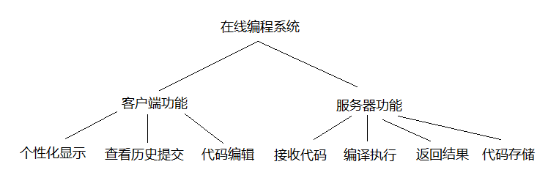

图1 在线编程系统功能用例图

在线编程系统拥有极高的安全性。本公司考虑到HTTP协议在传统网络中利用明文传输信息, 因而信息在传输过程中容易被窃听和篡改。因而，本公司次啊用了HTTPS协议，对HTTP协议进行可靠补充,在HTTP和TCP之间加入加密/身份验证层,防止第三方对传输内容的窃听和篡改。对于云计算服务器，的安全保护，本公司使用Linux的ACL权限机制去限制用户进程所能使用的最大资源和访问权限，对用户程序的活动范围、占用资源进行限制，将进程替换到用户进程等, 一定程度上保证了安全性。

经分析论证，本公司产品优势主要集中在机遇优势、技术优势、用户体验优势、成本优势等。

* 1. 产品优势

2.3.1机遇优势

在中国，少儿编程产业正处于发展初始阶段。但是市场上成体系的系统少儿编程教育并不多见。少儿编程教育多数是以课外辅导班的形式出现，价格昂贵，超出了许多家庭能支付的能力范围。还有许多少儿编程教育内容太过简单，并不能为儿童培养良好的编程思维方式与数学建模能力。儿童缺乏的是一个能够伴他们一起“成长”的编程系统。

本公司抓住市场机遇，着力解决这一系列突出矛盾，满足市场需求，必将得到广大家庭的信赖，必将拥有广阔的发展前景与大量的利润空间。

2.3.2技术优势

本公司投入大量研发力量，着力开发最适合少儿的编程学习教程和在线编程系统。

对于少儿编程教学，本公司调查总结市场需求，观摩其它公司的优秀产品，针对不同年龄段，不同学习能力的儿童开发最适合的编程教学内容和教学模式。相比于同类型的产品，本公司的使用更加方便且效果最好。

对于在线编程系统，本公司选择Ubuntu作为云服务器的操作系统，支持多用户、多任务、多线程和多CPU,性能稳定，可靠性高。响应式交互网页有跨平台、节省开发成本、内容及时更新、体验良好等优点。

本软件丰富的功能，必将带给视障人士最佳的道路出行体验，受到视障人士用户的一致欢迎，很好地守护用户资源。

2.3.3成本优势

本产品不需要单独为儿童开发编程语言，只是对现有的难易不同的编程语言进行学习方法总结，并授予儿童知识。本产品开发不涉及单独的特殊外部设备，在常见的电子平台，如电脑、手机上都可以自如使用，用户只需从应用商店下载。另外，本项目将会与学校合作，减少部分广告宣传成本。

* 1. 产品前景与未来发展
     1. 产品前景

当前，少儿编程行业由于资本和政策的青睐正迎来爆发期。全国范围内的中、小学作为行业的B端，学生作为行业的C端，B端和C端的协调发展持续为少儿编程行业供能。随着学校对本公司编程产品的引用，以及微信朋友圈等平台的免费广告作用，本公司的产品一定能走进儿童的生活中，为他们带来编程的智慧和快乐。

随着互联网的普及，几乎家家户户都配有电脑，平板电脑等电子产品。本产品跟随时代发展，使用平台不限于一个，这也意味着用户在各种场景下都能使用本公司的应用。本公司的产品能充分满足市场需求，进而蓬勃发展。

* + 1. 产品发展

当前阶段，本公司产品还比较简单，属于试行阶段。为了招揽更多用户，此过程中的用户服务都是免费的。本公司还在各中、小学计算机课编程平台招标会中投标。随着发展，本产品将会在以下内容方面做出改进。

第一，根据用户需求适当加入更多编程语言。在最初进入市场时初级教学语言只有Scratch，中级为C语言，高级将为Java语言。随着应用的发展，本公司会根据用户的建议不断加入新的学习语言，例如Python和Java。本公司也会加入一些通常用于开发应用的语言，例如HTML 和JavaScript。本公司致力于满足用户的所有需求，不断收集用户反馈信息，了解用户的真实想法，切实解决影响用户使用的关键问题。

第二，不断更新核心技术，提升在线编程平台的反馈速度和用户体验，提升产品核心竞争力。本产品将会利用云平台服务在线编程功能，使用户能在编程后最短时间内得到反馈。本公司将不定期进行用户反馈调查，以获得产品没有捕获到的错误报告，不断美化编程界面，成为市场佼佼者。

第三，寻求与第三方企业的合作，形成完整的少儿编程产业链。本公司将联合其他有意愿使用编程平台的学校和企业，合作共赢，互利互惠，共同开拓少儿编程技术和服务市场，获得更大的发展空间。本公司将逐步发展为在该产业中占据主导地位的企业，掌握产业发展动向，适时对产品做出相应调整。

* 1. 产品研发管理
     1. 研发场地管理

建设场地的作用在于科研与生产。

生产设备与科研设备：选购性价比高的高质量生产设备。

产品质量：严格按照网页开发、移动端 APP 的产业要求和少儿编程的需求生产产品。

科技创新：不断鼓新产品新功能的研发以及旧产品的优化。

成本控制：科研成本控制、生产成本控制、物资损耗控制。

公司选址在北京市昌平区沙河地区。选址基于以下几点考虑：

1.投资成本较低

北京沙河地区房价较其他地区相比较低，房屋租赁约为 12-15 元/平方米•月，工业用水工业用电约为 0.54 元/千瓦时，工业用水 6.21 元/立方米。相比于北京城区，投资成本可大大降低。

2.交通便利，发展前景好

沙河地区毗邻北京主城区与昌平城区，沿途有京藏高速与城铁昌平线，交通便利。此外，沙河地区是北京市现大力发展的地区之一，未来前景好。

3.教育背景好，易吸收高端人才

沙河地区建有沙河高教园，已建成与在建的高校有北京航空航天大学、中央财经大学、外交学院、北京邮电大学和北京师范大学这五所全国著名的高等学府，故选址在沙河地区极其有利于于企业人才的吸收与培养。

* + 1. 研发资源的采购与管理

原材料和外购件主要用于开发阶段的办公损耗，本公司将遵循勤俭节约的原则，并进行严格的物资管理。

* + 1. 技术研发流程

本公司为了确保严谨地完成产品的研发，将技术科研部分为三级。三级人员分工明确，特点鲜明，可确保技术研发的顺利进行。

首先由策划部专家对编程学习内容进行归纳与总结，选择最合适的内容用于教学，并编写教案，供技术实现人员编程使用。

第一级：由高级工程师等专家组成，负责网站和客户端的界面设计工作；第二级由研发部设计人员组成，在第一级机构的指导下，完成产品的设计；第三级由工程技术人员组成的中试组，负责网站与客户端的各种测试工作。

其中，各级对产品形成的各阶段技术文档统一编号保存，便于修改与完善，使产品质量有较好的保证。

1. 市场调查与分析
   1. 市场分析
      1. 细分市场

2018年调查表明，目前少儿编程市场规模处在20亿-100亿区间。预期5年内，少儿编程教育市场规模可达到500亿。目前的少儿编程行业生态主要有三大业态：工具，培训和平台。编程工具支撑一切后续环节的发生和推进，主要包含软件和硬件两类工具；而培训是对工具的应用，以发挥工具的价值，主要包含内容和师资两大生态环节；平台作为工具类和培训类企业在商业发展过程中所需的一种延伸，承载了工具、教育产品乃至社区，CoolCode属于线上编程学习平台。

酷德公司认为根据儿童不同的学习阶段，可以把学习编程的用户分为学龄前，低年级，中年级，高年级这四个年龄阶段，所以课程的主要面向就是对这四部分用户。每部分用户需要的学习内容和学习目标不同，因而市场需求也不同，进而课程设置不同。

* + 1. 目标用户群体

本公司研发的CoolCode编平台目标用户群体为5岁以上18岁以下，学习编程的儿童。由于本公司产品价格实惠，故中低收入家庭也可以购买使用。由于本公司的产品形态是编程教育网站和匹配的app应用软件，考虑到儿童对于电子产品的依赖性，本公司也会推出相关的书籍或者是专属的学习产品，直至覆盖所有希望学习编程的儿童。

* 1. 产业链分析

由于编程学习是一个系统化的学习过程，故本公司在初步研发CoolCode编程平台后，会衍生出一条十分广泛的产业链，主要涉及图书与音像产品出版商、第三方服务需求商、程序员群体等，其产业链条如图下所示：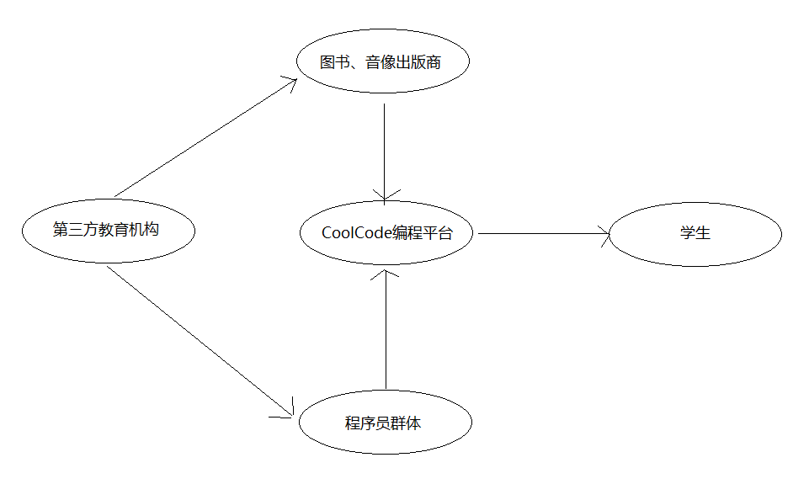

图 4 产业链条图

①三方服务提供商

由于少儿编程的火热，目前市场上存在许多需求在线编程学习网站的第三方厂商，例如中、小学学校或者课外培训机构，例如学而思、高思等等。中、小学学校通常没有自己的编程训练系统，编程学习模式还停留在PPT讲解或屏幕投影方式，互动性差且监督功能不足。CoolCode编程平台的“学校模式”会给教师足够的权限，供教师自己设计课程教学内容和进度，也可以实时查看学生编程情况。CoolCode可以提升学生在学校课内编程教育的学习效率，激发学生学习兴趣。而对于第三方培训机构，许多机构也没有自己的培训平台。由于开发平台成本高且风险性大，许多培训机构对于推出编程教学课程望而却步。本公司的产品意在为这些以其他学科教育课程为主导的培训机构提供研发新课程的机会，进而互利共赢。CoolCode编程平台可以为培训机构开放“课程设计”功能，允许机构对本公司事先设计好的课程进行调整。并且，本公司也会收集课外辅导机构对于CoolCode编程平台的教学反馈，并去优化产品，完善服务体系。与第三方机构进行合作，推广本公司的产品，可以获得巨大的免费广告宣传渠道和更多的利润。

②图书与音像产品出版商

图书与音像产品出版商指的是出版教育类书籍和课程视频的出版机构。我公司意在研发一个全新的、适合儿童学习的编程体系，因而会推出与课程相关的编程书籍和编程教学课程。本公司也认为这是一种很好的产品推广方式，益于对外宣传CoolCode编程平台。少儿编程课程的火热，会使图书、音像产品出版商寻求合作，出版编程相关书籍，进而获得市场份额。本公司的产品会使出版商获得销量增长和利润。

③程序员群体

本公司研发的CoolCode编程平台的核心目标是实现“以人为本的编程教学”。编程课程针对不同的用户年龄设置有不同的编程教学方法和教学内容。这就需要对不同的编程语言进行分析，获得各种语法的学习困难度评估，进而研发最佳的学习顺序和模式。而对于编程语言，广大程序员最有话语权。本公司会聘请大量程序员参与到课程设置研发中，调查程序员对于编程学习的普遍认识。这会增加编程市场的就业机会，使程序员群体受益。

④编程学习学生

由于信息化时代的到来，少儿编程越来越受到社会的重视，其甚至还被纳入了高考自选科目之中。但是，如果只是把编程作为一个“应试科目”来看待，这就违背了学习编程的初衷，自然也不会有很好的学习效果。酷德公司开发少儿编程学习平台的目的是让孩子能够熟练地用代码、用科技表达自己的思维和想法，获得良好的“编程思维”，在做题或者生活中遇到问题能够有条理、有逻辑地去解决问题。本公司推出的教学课程以计算机领域前沿科技和各种生活情景为背景，向学生教授解决问题的思路，倡导学生独立自主思考。并且，CoolCode编程平台对于高年级学生还配备有讨论区的功能，学生可以自由发言、讨论问题，与全国的小伙伴一起学习、成长。不管最后用户选择了怎样的职业方向，编程思维都能帮助他们走得更好、更远。自然而然，CoolCode编程平台都会成为他们最美好的回忆。

* 1. 竞争因素分析
     1. 竞争产品分析

作为国内教育行业的后起之秀，少儿编程自 2015 年起在国内零星闪现，并于 2016年呈燎原之势迅速发展。例如专注少儿编程、以游戏化教学为切口的“编程猫”在 2015 年 5 月完成数百万元的天使轮融资之后，在去年年底和今年五月相继完成两轮共计 3500 万元的融资；线上小班课模式做少儿编程的“边玩边学”在今年四月完成 1000 万元的天使轮融资等等。教育培训龙头达内科技、好未来、新东方也在培养各自的少儿培训品牌。

目前，少儿编程行业内的各家企业目前仍处于打磨各自产品、丰富用户体验、强化各自平台构建的过程中，众公司依然奋战在各自的业务模式上，暂未打响激烈的客户抢夺战。预计将在一两年后进入到抢夺客户的竞争阶段。

“编程猫”兼具工具、培训与平台业态，已获得多笔亿级融资，拥有200万C端用户与逾3000所B端学校开展合作。发展了工具、培训、平台三种业态的“编程猫”公司将凭借这一综合生态系统形成的护城河，在竞争中凸显出绝对优势。但想要维系并良好运行这三种业态，也需要该类企业在现阶段就投入足量的人、财、物力。

“编玩边学”月流水近千万，毛利水平约65%。其继续优化迭代现有业务模式，致力于编程教育普及和 Al 时代的视野、技能提升。其发力 Al 方向，发布少儿 AI 教育产品线；扩大产品品类：扩展融入 AI 与编程内容的学科；在一定程度上发展用户下沉，计划开发亲子低龄课；扩大渠道拓展，借助战略投资方渠道大量进入学校端从而向 C 端导流。“编玩边学”自主研发游戏化编程技术，传播属性强，扩大获客；设立师资中心，保证教师团队稳定性和优质性，前途明亮。

“小码王”以线下教学为主，门店扩张迅速，月营收超2000万，经营性现金流为正，证明了少儿编程行业蓬勃发展现状。小码王建立小码研究所，设立基于建构主义的蒙特梭利教育系统；课程内容层层穿透，实现教育理念和价值的落地；充分发挥线下优势，深入课程互动和分享反馈。

* + 1. 竞争优势分析

本公司的竞争优势将来自以下几个方面：

首先，相比于同类型的少儿编程教学课程，本公司设置的少儿编程课程对于儿童有针对性。本公司根据儿童在不同年龄段的理解能力、认知能力和编程需求，把用户年龄划分为三档，分别是5-9岁，10-14岁和15岁以上。适应于不同年龄段的儿童，编程课程教授的编程语言将会从易到难，从图形化、模块化的Scratch编程到对高级语言语法、结构的综合学习，陪伴用户成长的同时给予他们编程思维。并且，CoolCode编程平台课程为体系化教学，有很强的承接性和继承性，这样经过连贯的长年课程学习，儿童收获会更大。对于初次使用CoolCode编程平台的学生，平台设计了算法自动检测学生对于某些知识的理解能力，进而能够智能调整学习规划和学习进度。

本公司的第二项优势是CoolCode编程平台使用方便性。本公司避免了线下教学模式，选择多平台、多用户端线上教学。用户观看视频或者教程后自学，然后回答问题检验是否掌握知识。家长可以陪伴低龄儿童一同学习。这样，每个用户可以自由调整学习速度和学习内容，进行个性化定制学习。本公司考虑到用户使用移动端学习时使用的是碎片化学习实践，因而移动端的内容是对电脑客户端学习内容的补充。这样，用户可以随时随地学习编程。虽然市场上其他同类型的产品也推出了客户端功能，但是我公司经过调查发现，大多数客户端的学习内容并不适合在手机上学习。

本公司的第三项优势是的美观性和实用性。CoolCode在线编程网站只有学习相关内容，排版美观，功能简单，不会让用户被其他琐碎无关项所干扰。本公司经过调查发现，学习网站按键的数量与学生学习效率是成反比的关系，CoolCode尝试用最少的button数量实现尽可能多的功能。相比于市场上其他同类型产品会出现的投放大量无关课程广告等众多设计问题，CoolCode创建的是一个专心的学习环境。使用CoolCode平台学习的学生的学习效率和学习质量都会远远高于其他人。

* 1. 市场发展预期走势分析

近年来国家各部委相继高频率推出人工智能+教育相关政策，也成为少儿编程行业发展的一大助推器，同时投资机构的竞相追逐也为行业带来燃料。K12教育行业的本质就是教育本身，随着资本的不断涌入，行业内企业仍需沿着正确的方向发展。

虽然从融资额及融资笔数上来说已经达到爆发期，但是少儿编程行业最核心的问题仍然存在。未来行业的发展将会集中于内容研发，加强师资力量，独有教学工具研发以及完善服务体系这四个方面。

在内容研发上，国内少儿编程行业中部分课程同质化严重。建立壁垒首先要与众不同，通过加大教研投入，产出精品课程，这样不仅可以吸引更多的用户同时也可以提高学生用户的忠诚度和粘性。

在师资培训上，师资缺乏以及师资水平不一是目前制约行业快速发展的原因之一。少儿编程需要“编程+教师”的复合型人才，为结果导向的家长消除疑虑。

* 1. 市场预测分析
     1. 预计市场规模

发展至今，我国少儿编程教育仍处于早期阶段，目前市场规模处在20亿-100亿区间。预期5年内，少儿编程教育市场规模可达到500亿。

目前市场对于少儿编程行业的期待普遍偏乐观。虽然行业增速的确较为迅猛，但能否在短期内达到市场扩张预期，是多重因素共同作用的结果。政策的直接推动，是市场深入的最快速高效的手段。目前国家政策虽然大力推行人工智能领域，但有效性和深入性并未有效转移到各个地域的实际拓展中。目前仅有浙江省、北京市和山东省落实到实处，将编程纳入课程和考试的基础科目体系中。但是国家也推出了“加强少儿编程学习”的相关政策，总体讲少儿编程行业政策良好，适宜发展。

虽然少儿编程行业是增量市场，且目前各家尚处蓄势阶段，但预计在未来 1到2 年时间内，少儿编程头部企业间将展开激烈竞争。以培训业务为主的企业之间战况势必激烈，入场较早的该类企业将占据较大竞争优势。

二三线城市的适龄少年儿童人数远超一线城市，同时，二三线公立体系教育较难依赖当地自有少儿编程培训，对于企业而言，二三线城市有市场，并且只有下沉二三线才能获得更广泛的市场。酷德公司正是看中了这一点，研发CoolCode编程平台，增加编程学习机会和学习渠道，扩大市场，供二三线城市儿童学习编程。

* + 1. 产品商业模式

①软件增值服务

本公司产品将对产品的核心功能采取按月付费使用机制，用户按月付费成为网站学习会员。用户只需要每个月付出非常少量的金额，就可以获得所有课程的讲解视频，课件动画展示，课后题目与解答等多个板块的内容。

②第三方服务通道费

第三方服务提供商将服务接入本公司的产品平台时，本公司将为服务做出针对性的优化，以便培训机构或者学校使用。对此，本公司将向服务商收取一定数额的流量通道费，作为商业引流的报酬。

③书籍、音像产品出版费

本公司会配合线上网课出版配套书籍或者课程学习视频。这些销售都可以为本公司带来较为可观的利润。

1. 市场营销
   1. 营销计划
2. 第一阶段：试点期

在这一阶段中，本公司先从中小学的教学课堂入手，与中小学的信息类课程进行合作，以免费提供平台和课程的形式，与学校达成合作。并且让老师使用本公司的平台和网站进行教学，同时对同学进行跟踪反馈，得到具体的改进方案和建议。在一至两年内，可以做到覆盖本市大部分中小学课程，通过这种方式，也可以抢先一步占领学校市场，为之后的推广占据有利位置。同时，以体验用户的方式对个人进行开放，比如一些学龄前的儿童或者学校没有参与合作的学生们，通过发放一定数量的体验账户，让学生可以接触到本公司的产品并进行学习，通过在学生中积攒下的口碑，为之后的市场创造有利条件。

在这一阶段中，本公司将对网站的设计和功能进行持续的改进和开发，同时开发一些附属的产品。根据本公司从试点人群中听取的意见，按照他们的建议和体验对产品进行升级。本公司努力在一到两年使编程教学功能达到一个完善的程度，并并增加更多的核心功能，同时为保证用户体验，本公司拒绝引入第三方广告，作为市场成熟之后的另一盈利手段，暂缓加入。这一阶段中，本公司的业务范围主要集中在北京。

1. 第二阶段：推广期

经过了一到两年的第一阶段推广之后，本公司的推广状态可以大致分为两种情况：

达到了预期，在学生和学校群体中占有率达到了80%以上。这样就可以正式开启收费功能，这个盈利手段不能立刻进行，要逐步缓慢地增加，要先进行大量的促销，从体验用户开始，对他们所选择的课程进行一定程度的收费或者让他们通过分享朋友圈等方式免费获得课程，以此代为宣传。对于学校，本公司可以与学校签订更多的合作协定，为学校提供专业的服务，让学校满意，学生满意，愿意为本公司的服务付费。同时，本公司不能忽略家长这个环节，要在家长当中进行宣传，向他们说明编程学习的重要性，增加一些家长控制和防沉迷功能，让家长能够放心学生的学习。在两年内，本公司的收费群体要达到50%的市场占有率，两年中平均每个季度的增长率要在10-15%左右。

未达到预期，在免费用户中市场占有率未达到50%。那本公司将集中进行改进，对于反馈出来的意见深入分析，对产品进行改进。同时对于现有的使用用户进行更大程度的开发，为他们开发更多的功能，让他们帮助本公司进行宣传，本公司也将根据这一阶段的宣传效果，评估下一步的行动。

第一阶段如果运行情况良好，在第二阶段加入一些广告宣传。本公司可能会请一些又流量和名气的明星为本公司代言，通过他们的公众效应，帮助本公司更好地宣传。

在这个阶段中，本公司的业务范围将从北京拓展到全国的一线城市。

③第三阶段：成熟期

如果第二阶段顺利，再开始第三阶段。

作为第三阶段的市场，它应该是比较成熟的。通过本公司在第二阶段的推广和由免费用户向付费用户的转变，本公司已经有了非常大的市场份额。此时本公司应该投入更大的物力和人力，为用户制定个性化的学习课程，从用户自己选课，到本公司帮助用户进行推荐。为用户打造一个网上的编程学习学校。以此为用户提供更多的服务，获得更高的收益。同时与高校合作，吸引更多的人才到本公司这里来。

同时，在这个阶段中，本公司的业务范围将拓展到全国。

1. 第四阶段：进化期

顺利完成第三阶段后，本公司将考虑向国外市场进军，或者升级自己的产品，推出更多的附属产品，比如编程软件和书籍，推出更加优质和高端的服务。

* 1. 定价策略

定价原则：

产品定价主要考虑市场的需求与消费者可接受的价格，兼顾成本与技术问题，采取包月用户和课程购买两种收费方式。在初期采取包月付费，让用户花很少的钱，学到更多知识。以获得更大的顾客群，开发及巩固市场以盈得较为丰厚的利润,同时有利于更好的进行研发和投资。

定价方法——成本加成法

成本导向法——前期用的方法法，根据成本确定初步的定价，同时加入一些广告商的合作来增加收益。

需求导向法——逐步成熟之后的定价方法，根据需求情况来确定定价；

竞争导向法——有一定市场竞争力之后，因为竞争关系，要用不同策略进行定价。

CoolCode在线编程系统使用价格预测表如下图所示：

|  |  |  |  |
| --- | --- | --- | --- |
| 定价对象  阶段 | Vip用户  （元/月） | Svip用户  （元/月） | 广告投放费  （元/点击） |
| 第一阶段 | 5 |  |  |
| 第二阶段 | 15 | 25 | 0.1 |
| 第三阶段 | 20 | 40 | 0.15 |
| 第四阶段 | 30 | 50 | 0.2 |

1. 机遇与风险
   1. 机遇

●近年来，少儿编程已成为本世纪最新最热的教育项目之一。信息时代的发展趋势下，编程作为新时代的硬技能受到越来越多的家长的关注。而少儿时期正是培养少儿学习习惯、培养抽象逻辑思维的黄金时期，学习编程对开发逻辑思辨能力和培养探索钻研精神都有所帮助。随着家长对少儿教育的重视程度日益增加，更多的家长都会选择为孩子增加学习编程的经历，这是一个潜在的巨大市场。我公司意在在这个市场中占一席之地。

●学业竞争越发激烈的今日，孩子如何更好的适应竞争并发展个人优势成为了多数家长焦虑的问题。由于教育政策等原因，编程并未进入义务教育体系，这使得希望学习编程但囿于条件的家长孩子不得不自行寻找解决方法。因此本公司基于网络的教学产品能让全国各地的孩子们不出家门就能接受最前沿的编程教育，很容易在用户中获得支持。

●少儿编程是一个新兴的热门市场，但这也意味着市场的不成熟性。五花八门的少儿编程网站和培训机构普遍都定价较高，平均一年课程收费几乎都超过了一万元，这对经济条件并不优越的家庭形成了相当的负担。而本公司的产品定价相对于市场均价，具有价廉物美的优势，与此同时，用户体验简单便捷，这使得本公司可以较轻松的扩大用户群体，增加用户黏性。

●少儿编程的潜在市场被高昂的学习费用所制约，本产品使用低廉的价格提供优质的服务，降低不必要的学习成本，能较快的打入市场。并且本产品将积极与多方平台合作，引流的同时，也将成为这一领域的优质服务商，获取更多的利润的同时提供更好的服务。

* 1. 风险
     1. 外部风险

● 市场监管不严，未成体系，国家政策不明确；

● 市场竞争激烈，打入市场并占据优势需要时间；

● 与各平台合作可能遭遇拒绝；

● 相比起学业辅导，编程对少儿来说存在非刚需性的问题；

● 产品周期较长，需要较强的用户黏性，对产品质量要求较高。

* + 1. 内部风险

● 盈利模式难以迅速转化；

● 产品初期的营收不足以支持产品的后续研发；

● 产品的相关课程设计很难在较短时间内做到完美。

* + 1. 解决方案

● 研究市场规律，结合产品本身制定更长期的发展方案；

● 多进行市场调研和用户调查，提高产品品质和增加用户黏性；

● 加强多平台的联系，促进合作关系。

1. 组织与管理
   1. 公司基本情况介绍

北京酷德有限公司是一家致力于运用大数据和数据分析进行广告投放的科技公司。公司秉承“精准广告投放”的设计理念，通过对up主和主播粉丝偏好程度的大数据分析，设计出能够与广告方相应产品所匹配的宣传方案与宣传人员，让产品能够进行精准地广告投放，不会浪费广告方的资金和时间。公司的使命是：让每一个产品广告都能够精准投放，最大化利用流量资源。

公司创始团队是由来自北京航空航天大学的5位具有能力卓越的优秀人才组成。虽然来自相同专业，但是在各个方面都有专长，五人分别在宣传，市场营销，公司运营和技术方面有深入的研究和学习。同时有过共同的小组合作经验，分工明确，团队合作氛围融洽良好，能够营造出一个互助和谐的工作环境。

公司主要进行广告数据分析网站的技术设计和平台开发。同时进行平台的宣传和服务销售，主要目标用户是产品的厂商和广告方，根据他们的产品特性，帮助他们选择合适的代言方，让产品能够最大化的和用户匹配。公司的目标是：通过完善的数据分析和创新性的平台，提供给厂商最合适的投放方式，让本公司的产品在现有的互联网流量时代起到独一无二的作用。

* 1. 企业文化
     1. 团队名称

北京酷德有限公司中的取“coding”之意，是公司的主要营业方向；北京酷德有限公司致力于通过科技，秉承“以人为本”的教育理念，为儿童提供良好的编程教育。

* + 1. 企业文化理念

企业文化是一个组织独特的文化形象，由其价值观、信仰、仪式、符号和做事方式组成。总之，它是企业日常经营的方方面面。在一定条件下，企业文化是企业在生产经营管理活动中创造的具有企业特点的精神财富和物质形态。它包括文化观念、价值观念、企业精神、伦理道德、行为准则、历史传统、企业制度、文化环境、企业产品等，价值观是企业文化的核心。公司提倡创新，创新是公司发展的动力。同时，公司把匹配度放在首位，最大化的让广告的面向用户和产品本身达到非常高的匹配度，这样会大大增强广告的宣传能力。对于公司的员工，公司注重员工的基本素质，强调团结协作，共同朝着目标努力。同时，要保持一种良性的竞争关系，磨练自己的技术，共同成长，营造良好的合作竞争氛围。

* 1. 公司目标

本公司将根据环境的变化，本身的实力与资源选择研发成本低，应用广的技术与产品，形成自己的核心竞争力，并通过差异化以及普及化在竞争中取胜。我们开发的平台将致力于广告的精准投放和宣传者的数据分析，通过我们强大的技术能力和现有的大数据技术，将不同主播和up主的粉丝进行大数据分析，然后获取他们的产品偏好，将分析结果形成报告提供给产品厂商和广告方，让他们能够选择最合适的投放人员。我们会履行社会责任，为社会服务贡献我们自己最大的力量。在这个互联网流量繁荣的时代，广告的精准投放十分重要，因此我们会利用我们的大数据，机器学习，云计算等技术，让广告商不再为产品投放感到困惑，让产品能够与用户相匹配是我们公司所希望达成的目标。

企业员工共同行为规范：

遵守工作时间。迟到或因故请假，必须事先通知，迟到时必须电话联系。要有计划、有步骤、快速、务实地开展工作。在执行既定计划时，需要其他部门协助时，应提前联系。因公外出，按规定逐步办理请假手续。无特殊原因，不得电话或口头请假。平时工作要充满精神，专注，没有疲劳沮丧和不满。

企业管理人员行为规范：

具有长远视角，目标清晰，高效地朝既定目标前进。遵守社会公认伦理道德。踏实工作，精益求精，不做表面文章，不空谈口号，深入基层，加强调查研究，解决实际问题，不搞花架子、搞应付，不能光说不动具体行动。正确看待企业不足，善于发现问题，敢于提出问题，做到及时分析及时解决。

* 1. 公司的组织结构
     1. 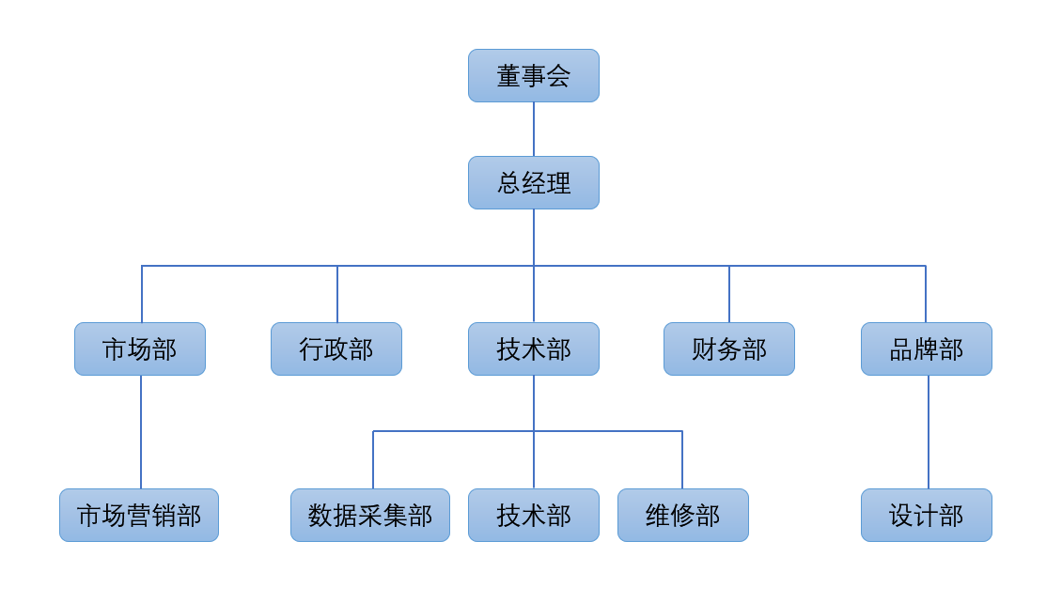组织架构

图 5 公司组织架构示意图

* + 1. 各部门职责

（一）董事会：

董事会是股东会或者股东大会的业务执行机构，负责公司或者企业的指挥管理和经营活动，负责并向股东会或股东大会报告工作。董事会必须执行股东会或者股东大会的决定。

（二）总经理：

1．总经理应向公司董事会负责，全面组织实施董事会的有关决议和规定，全面完成董事会下达的各项指标，并将实施情况向董事会汇报。

2．负责宣传贯彻执行国家和行业有关法律、法规、方针、政策。

3．根据董事会的要求，确定公司的经营方针，建立公司的经营管理体系，组织实施和改进，为经营管理体系的运行提供充足的资源。

4．主持公司的日常各项经营管理工作，组织实施公司年度经营计划和投资方案。

5．负责召集和主持公司总经理办公会议，协调、检查和督促各部的工作。

6．根据市场变化，不断调整公司的经营方向，使公司持续健康发展。

7．处理公司重大突发事件问题。

（二）财务部：

1．起草公司年度经营计划；组织编制公司年度财务预算；实施、监督、检查、总结经营计划和预算的执行情况，提出调整建议。

2．整合公司业务体系资源，发挥公司综合优势，实现公司整体利益的最大化。

3．公司总经理授权或交办的其它工作。

（三）行政部：

1. 负责公司领导批示的贯彻执行。做好上下联络和沟通工作，及时向领导汇报情况和反馈信息；做好各部门的相互配合和全面协调；监督检查各项工作和计划。

2. 根据领导意图和公司发展战略，负责起草年度工作计划、年度工作总结和其他重要文稿，牵头或协助公司的规划研究。

（四）市场部：

（1）对竞争品牌产品的性能、价格、促销手段等的收集、整理和分析。

（2）做出销售预测，提出未来市场的分析、发展方向和规划。

（3）实施品牌规划和品牌的形象建设。

（五）技术部：

技术部门：技术部下设数据收集部、研发部和维修部。

研发部门：负责软件和网站的研发，根据市场的发展和学习者的需求，不断更新和完善自己的技术和设计，设计出适合儿童学习的网站。部门分为算法组负责程序设计方案，审核组负责审核方案，开发组负责开发，测试组负责测试方案。

维护部门：负责软件和网站的维护。项目运营期间提供网站维护。

* 1. 公司的管理模式

公司在企业管理方法上采用扁平化管理模式。上级不仅可以指挥下一级，如果部门领导判断他可以越级，也可以指挥下两级甚至下三级。同样，如果下一级经监察组组长同意向上一级汇报，可以直接向上两级汇报，甚至向上三级汇报。但是，为了防止财务和人员在报告中产生误解，每份报告都应详细登记，供各部门核实。此外，在处理工作事务时，尽量减少涉及的管理层级，而应扩大管理范围。扁平化管理模式的实施，要求各项目部组长具有较高的综合素质，如自身的判断力、洞察力、预见性等，在聘用时，严格按照“竞聘上岗”的原则，确保组长的能力。

* 1. 员工奖惩制度
     1. 奖励
* 奖励的目的是鼓励其他员工努力工作，追求卓越，争取更好的业绩。
* 奖励方式有三种：物质奖励、行政奖励和公司特殊贡献奖。
* 物质奖励包括奖金和奖励。
* 行政奖励包括表扬、记取小成绩、记取大成绩。
* 公司的特别贡献奖包括荣誉奖和其他奖励，董事会根据具体情况确定奖励内容。
* 工作勤奋，业务熟练，能及时完成重大或特殊任务。
* 他为所有员工树立了正直和奉献的榜样。
* 其他有利于公司或社会的行为，有事实证明的。
* 全年全勤，不迟到，早退，病假，事假（全勤奖）。
* 向公司提出合理化建议，经采纳后效果良好，由部门主管提出，总经理批准。。
  + 1. 惩戒
* 惩戒的目的在于敦促员工必须达到并保持应有的工作水准，惩前毖后，从而保障公司和员工的共同利益和长远利益。
* 按照规定的标准（规章制度、岗位描述、工作目标、工作计划等）检查员工的表现，对达不到标准的员工，视实际情况给予相应的处罚。
* 检查员工是否遵守公司的工作纪律、规章制度。违反有关纪律、规章制度，构成纪律过错的，填写过错表。对员工的工作描述、工作目标和工作计划的完成情况进行检查，对直接责任或领导责任的工作损失，根据情节轻重填写“故障表”。有两种处罚方式：经济处罚和行政处罚。行政处分包括警告、记过、记大过、降级、撤职。以上两种处罚可以分别执行，也可以合并执行。
  1. 人力激励与约束机制
     1. 企业人力资源激励与约束机制的基本原则

（一）以“人性化”为基础

  人力资源是企业的核心竞争力之一。企业人力资源激励约束机制必须符合现代人力资源管理的要求，体现“人性化”原则，为员工创造平等、公平、尊重的工作环境，营造企业发展与员工发展相协调、企业管理成果与员工共享的理念和氛围，调动和发挥每位员工的潜能。要高度重视人才成长，加强优秀人才培养，开展各类培训班，使优秀人才在宽松的环境中脱颖而出，为企业持续稳定发展提供强大动力。

（二）以“动态化”管理为途径

  任何事物都有不断变化的特点，企业的人力资源管理模式也有变化。特别是在当前的社会经济模式下，企业之间的竞争日益激烈，员工之间形成了强烈的竞争意识。在激烈的竞争中，一部分积极进取的员工不断学习进步，提高自身的综合能力和素质；另一部分满足于现状或竞争力不强的员工则会逐渐与社会的发展和企业的竞争脱节，最终成为企业的竞争对手被淘汰了。针对这种情况，企业应坚持灵活的激励约束机制，运用“动态”管理手段，创新性地培训员工，提高员工多层次分析问题、解决问题的能力，促进员工不断进取，提高人力资源管理的整体效果。

（三）坚持激励与约束机制并存为手段

  人力资源管理只是有激励不好，有时激励很好但也有人力资本发挥不好的问题。因此，在建立激励机制的同时，必须建立约束机制。事实上，在同一个企业中，不同员工的综合能力和素质存在差异。员工素质的差异也要求企业采取激励与约束相结合的管理手段。只有同时制定激励和约束两种管理手段，员工才能在符合企业管理体制的前提下，根据自身实际情况，形成一套自己的工作方式和人才。这样才能促进人才的涌现，降低被淘汰的员工比例。同时，可以提高企业的人力资源管理水平，促进企业的持续发展。

* + 1. 企业人力资源约束机制的方式

企业人力资源的约束机制有两种，可以分为内部约束和外部约束。内部约束是企业的关键方面。它应该是合理的、适当的、灵活的等等。这可以从一些方面反映出来，比如，选人用人、引才用人、制度落实到行动上都有合理的规章制度，在选人用人上要公平合理，把这个制度作为一个企业的核心力量。其次，要利用机会损失来约束员工。同时通过激励和约束，员工在激励过程中可以更有效地为公司工作。同时，要保持平衡，不要伤害员工的积极性。此外，有必要通过管理来评估员工。例如，员工的工作效率应该和他们的薪水结合起来。工作量决定了员工的工资，从而引导员工努力提高自身水平，获得更多的工资，而不是仅仅依靠企业。促进你自己的努力。企业人力资源激励机制之路。

（一）定期开展培训工作

  定期的员工培训可以提高员工的技能，弥补他们的不足。例如，在许多外国企业中，他们都有这套培训体系。他们定期组织对员工的各项培训，培训结束后给予员工一定的加薪，使员工积极开展培训，提高和加强专业技能，为企业带来更大的经济效益。所以这种补偿给员工带来的好处是巨大的。

（二）适当引入升职机会

  企业将从时间和能力两个维度给予员工晋升和加薪的机会。比如，每年年底，达到工作时间的员工可以获得一定程度的加薪和奖金，并获得晋升资格。通过晋升考核，确定是否可以晋升。同时，应优先考虑公司员工，以体现晋升员工的公平、公开和公正。激励员工，保证员工工作积极性。

（三）合理发放员工福利

  员工福利包括各种保险、节日礼品等。企业习惯于福利分配基本平等，按劳增加。例如，在实际情况下，每个人的基本福利项目都是一样的，但是根据每个人不同的工作效率和工作绩效，会根据这些情况增加福利，并根据个人绩效分配福利。

（四）加强文化激励

  激励理论是行为科学的核心理论，它能够很好地处理需求、动机、目标和行为之间的关系。行为科学认为，动机总是作用于人的内心活动，必要时，人的行为目标就会被确定。通过有效的手段，可以激励、驱动和强化人的行为。企业文化激励也是激励机制的重要组成部分。企业的发展与员工的个人成长息息相关，使企业与员工能够形成真正意义上的命运共同体和利益共同体。这样，员工就能始终保持高度的热情，专注于自己的工作。只要成绩优秀，就会在年会上受到表彰和奖励，从而更好地增强整个企业的激励效果。

1. 财务计划
   1. 股本结构与规模

公司注册资本100万元，股本规模与结构如下：

|  |  |  |  |  |
| --- | --- | --- | --- | --- |
| 股本来源  资金规模 | 外来投资 | 创始团队 | | 技术入股 |
| 团队出资 | 团队物资 |
| 金额（万元） | 20 | 50 | 10 | 20 |
| 比例 | 20% | 50% | 10% | 20% |
| 合计 | 20% | 60% | | 20% |

在股本结构中，由于产品推广期的算法优化和相关功能的研发需要大量资金支持，因此引入外来投资（天使投资人等）以获得充足的研发资金并支持技术入股，弥补创业团队在技术和管理方面的不足。

各投资方持股占比如下图所示如下所示：

* 1. 运营收入及相关税金估算
     1. 公司营业量及营业收入估算

在公司发展起步阶段，将在合作的试点机构如相关学校、教育机构等进行网站的推广，机构以15元/用户的价格购买网站的终身使用权并在相应场所进行试点，后续的增值服务将对这些账户永久免费。两年的推广期结束之后，这项收费业务将被取消。在第一年的推广中，预计有2000名初始用户，获得销售额约30000元；第二年中，用户数量和销售额实现翻倍。

公司从第一年的推广期开始即试点引入增值服务，对网站的重点功能展开按月付费的形式，5元/月，60元/年。除了试点机构之外，预计第一年约有5000人付费，第二年约有20000人付费，在第三年的大规模推广期之后，这个数字将快速上升，并在第五年的时候达到80万人。此时，网站的用户规模超过百万，接近千万的量级，付费转化率约为10%.

从第二年起，软件内开始与第三方服务提供商展开合作，向学生提供更为优质的教育服务。用户在免费使用这些服务的同时，本公司将会作为流量分发平台，向进驻的服务商收取流量通道费。随着本软件的用户规模快速上涨，这项业务是公司除了增值服务之外的又一大收入来源。

为了保证用户体验，本软件仅投放少量广告，用以维持必要的开支。

本公司在第一年基本可以保持盈亏平衡，从第三年开，业务量呈现爆发性增长的态势，营业额激增，并在第五年的时候达到一个较高的水平。

公司发展五年内的相关业务预计运营收入如下表所示（单位：元）：

|  |  |  |  |  |  |
| --- | --- | --- | --- | --- | --- |
| 时间  项目 | 第一年 | 第二年 | 第三年 | 第四年 | 第五年 |
| 试点软件销售 | 26675 | 63225 | 0 | 0 | 0 |
| APP增值服务 | 324760 | 1288980 | 5017380 | 23548560 | 50905920 |
| 流量分发变现 | 0 | 97600 | 628000 | 3240000 | 7830000 |
| 广告推广收入 | 36900 | 89800 | 142000 | 573000 | 1872000 |
| 合计 | 388335 | 1539605 | 5787380 | 27361560 | 60607920 |

* + 1. 公司税额估算

根据《中华人民共和国增值税暂行条例》，应税额为营业收入，税率按6%计算，城市建设维护税按增值税的7%计算，教育附加税按增值税的1%计算。

|  |  |  |  |  |  |
| --- | --- | --- | --- | --- | --- |
| 时间  项目 | 第一年 | 第二年 | 第三年 | 第四年 | 第五年 |
| 应税额 | 388335 | 1539605 | 5787380 | 27361560 | 60607920 |
| 增值税 | 23300.1 | 92376.3 | 347242.8 | 1641693.6 | 3636475.2 |
| 城市建设维护税 | 1631.01 | 6466.34 | 24307 | 114918.55 | 254553.26 |
| 教育附加税 | 233 | 923.76 | 3472.43 | 16416.94 | 36364.75 |

* 1. 成本费用估算
     1. 研发费用

|  |  |  |  |  |  |
| --- | --- | --- | --- | --- | --- |
| 时间  项目 | 第一年 | 第二年 | 第三年 | 第四年 | 第五年 |
| 服务器租赁 | 36000 | 36000 | 48000 | 48000 | 96000 |
| 算法开发 | 80000 | 80000 | 160000 | 240000 | 500000 |
| 软件开发 | 40000 | 30000 | 120000 | 100000 | 100000 |
| 软件测试 | 30000 | 30000 | 60000 | 60000 | 60000 |
| 后台管理 | 20000 | 20000 | 80000 | 100000 | 150000 |
| 总计 | 206000 | 196000 | 468000 | 548000 | 906000 |

* + 1. 员工结构及工资费用

|  |  |  |  |  |  |
| --- | --- | --- | --- | --- | --- |
| 时间  职位 | 第一年 | 第二年 | 第三年 | 第四年 | 第五年 |
| Android开发 | 106000 | 214482 | 328217 | 533861 | 742270 |
| iOS开发 | 110200 | 219016 | 330917 | 492318 | 652108 |
| 算法工程师 | 138200 | 174037 | 302834 | 413493 | 638943 |
| 产品经理 | 98450 | 142440 | 249384 | 362743 | 593828 |
| 运维工程师 | 102000 | 193032 | 310383 | 474382 | 623483 |
| 财务 | 86480 | 127372 | 213828 | 313820 | 553943 |
| 总计 | 641330 | 1070379 | 1735563 | 2590617 | 3804575 |

* + 1. 耗材/环境费用

|  |  |  |  |  |  |
| --- | --- | --- | --- | --- | --- |
| 时间  项目 | 第一年 | 第二年 | 第三年 | 第四年 | 第五年 |
| 办公用品 | 15000 | 15000 | 30000 | 30000 | 50000 |
| 办公环境 | 40000 | 62000 | 74000 | 85000 | 96000 |
| 耗材费用 | 7000 | 9000 | 13000 | 15000 | 18000 |
| 办公/差旅费 | 27000 | 43000 | 57000 | 58000 | 59000 |
| 管理费用 | 3000 | 4500 | 7500 | 7500 | 9500 |
| 日常开销 | 4500 | 12500 | 21500 | 32500 | 37500 |
| 总计 | 96500 | 146000 | 203000 | 228000 | 270000 |

* + 1. 宣传费用

|  |  |  |  |  |  |
| --- | --- | --- | --- | --- | --- |
| 时间  项目 | 第一年 | 第二年 | 第三年 | 第四年 | 第五年 |
| 校园推广 | 45000 | 135000 | - | - | - |
| 广告投放 | 5000 | 15000 | 120000 | 300000 | 500000 |
| 社区推广 | - | 50000 | 75000 | 75000 | 75000 |
| 总计 | 50000 | 200000 | 195000 | 375000 | 575000 |

* + 1. 总成本估算

|  |  |  |  |  |  |
| --- | --- | --- | --- | --- | --- |
| 时间  项目 | 第一年 | 第二年 | 第三年 | 第四年 | 第五年 |
| 研发费用 | 206000 | 196000 | 468000 | 548000 | 906000 |
| 工资费用 | 641330 | 1070379 | 1735563 | 2590617 | 3804575 |
| 耗材/环境费用 | 96500 | 146000 | 203000 | 228000 | 270000 |
| 宣传费用 | 50000 | 200000 | 195000 | 375000 | 575000 |
| 总计 | 993830 | 1612379 | 2601563 | 3741617 | 5555575 |

* 1. 利润情况估算

根据本公司战略，前两年是网站的完善期和市场的推广期，大量资金将被用于算法的研发和校园的推广，因此这两年的利润率较低，甚至为负数。从第三年起，本公司的产品已经取得相当一部分的市场份额，通过大面积的广告宣传和第三方服务商的引入，用户数量将快速大幅增加，营收和利润也会同步增长。

|  |  |  |  |  |  |
| --- | --- | --- | --- | --- | --- |
| 时间  项目 | 第一年 | 第二年 | 第三年 | 第四年 | 第五年 |
| 成本 | 993830 | 1612379 | 2601563 | 3741617 | 5555575 |
| 营收 | 388335 | 1539605 | 5787380 | 27361560 | 60607920 |
| 利润 | -605495 | -72774 | 3185817 | 23619943 | 55052345 |
| 利润率 | -61% | -5% | 122% | 631% | 991% |

1. 财务分析
   1. 公司经营第五年资产负债表（单位：元）

|  |  |  |  |  |  |
| --- | --- | --- | --- | --- | --- |
| 资产 | 期初数 | 期末数 | 负债和  所有者权益 | 期初数 | 期末数 |
| **流动资产：** |  |  | **负债：** |  |  |
| 货币资金 | 34341841.46 | 87169174.56 | 长期负债 | 0 | 0 |
| 应收款 | 0 | 0 | 短期负债 | 0 | 0 |
|  |  |  | 应交税金 | 1773029.09 | 3927393.21 |
|  |  |  | 应付款 |  |  |
| 流动资产合计 | 34341841.46 | 87169174.56 | 负债合计 | 1773029.09 | 3927393.21 |
| **固定资产：** |  |  | **所有者权益：** |  |  |
| 固定资产原价 | 140000 | 140000 | 股东资本 | 1000000 | 1000000 |
| 减：累计折旧 | 40000 | 40000 | 利润留存 | 13863855.12 | 40962523.60 |
| 固定资产净值 | 100000 | 100000 | 年度净利 | 17714957.25 | 41289258.75 |
| 固定资产合计 | 100000 | 100000 | 所有者权益合计 | 32578812.37 | 83251782.35 |
| **资产总计** | 34351841.46 | 87179174.56 | **负债和所有者**  **权益总计** | 34351841.46 | 87179174.56 |

* 1. 公司经营五年期利润表表（单位：元）

|  |  |  |  |  |  |
| --- | --- | --- | --- | --- | --- |
| 时间  项目 | 计算期 | | | | |
| 第一年 | 第二年 | 第三年 | 第四年 | 第五年 |
| 营业收入 | 388335.00 | 1539605.00 | 5787380.00 | 27361560.00 | 60607920.00 |
| 营业税金及附加 | 25164.11 | 99766.42 | 375022.23 | 1773029.09 | 3927393.21 |
| 总成本费用 | 993830.00 | 1612379.00 | 2601563.00 | 3741617.00 | 5555575.00 |
| 利润总额 | -605495.00 | -72774.00 | 3185817.00 | 23619943.00 | 55052345.00 |
| 弥补以前年度亏损 | - | - | 678269 | 0.00 | 0.00 |
| 应纳税所得额 | 0.00 | 0.00 | 2507548.00 | 23619943.00 | 55052345.00 |
| 所得税 | 0.00 | 0.00 | 626887.00 | 5904985.75 | 13763086.25 |
| 净利润 | 0.00 | 0.00 | 1880661.00 | 17714957.25 | 41289258.75 |
| 期初未分配利润 | - | - | 0.00 | 1607965.15 | 13863855.12 |
| 可供分配利润 | 0.00 | 0.00 | 1880661.00 | 19322922.40 | 55153113.87 |
| 提取法定盈余公积金 | 0.00 | 0.00 | 188066.10 | 1932292.24 | 5515311.39 |
| 可供投资者分配的利润 | 0.00 | 0.00 | 1692594.9 | 17390630.20 | 49637802.50 |
| 提取任意盈余公积金 | 0.00 | 0.00 | 84629.75 | 869531.51 | 2481890.13 |
| 各投资方利润分配 | 0.00 | 0.00 | 0.00 | 2657243.58 | 6193388.8 |
| 未分配利润 | 0.00 | 0.00 | 1607965.15 | 13863855.12 | 40962523.6 |

* 1. 公司经营五年期利润表表（单位：元）

|  |  |  |  |  |  |  |
| --- | --- | --- | --- | --- | --- | --- |
| 序号 | 时间  项目 | 计算期 | | | | |
| 第一年 | 第二年 | 第三年 | 第四年 | 第五年 |
| 1 | 现金流入 | 388335 | 1539605 | 5787380 | 27361560 | 60607920 |
|  | 营业收入 | 388335 | 1539605 | 5787380 | 27361560 | 60607920 |
| 2 | 现金流出 | 1048994 | 1742145 | 3026585 | 5584646 | 9572968 |
|  | 固定资产投资 | 10000 | 10000 | 10000 | 10000 | 10000 |
|  | 流动资金 | 20000 | 20000 | 40000 | 60000 | 80000 |
|  | 经营成本 | 993830 | 1612379 | 2601563 | 3741617 | 5555575 |
|  | 营业税金及附加 | 25164 | 99766 | 375022 | 1773029 | 3927393 |
| 3 | 所得税前净现金流量 | -660659 | -202540 | 2760795 | 21776914 | 51034952 |
| 4 | 累积所得税前净现金流量 | -660659 | -863199 | 1897596 | 23674510 | 74709462 |
| 5 | 调整所得税 | 0 | 0 | 626887 | 5904985 | 13763086 |
| 6 | 所得税后净现金流量 | -660659 | -202540 | 2133908 | 15871929 | 37271866 |
| 7 | 累积所得税后净现金流量 | -660659 | -863199 | 1270709 | 17142638 | 54414504 |

1. 投资分析
   1. 投资结构及分析
      1. 注册资本结构及规模

公司计划注册资本100万元人民币，由创始团队、外来投资、技术入股三方面共同出资，三方占比分别为60%、20%、20%.

* + 1. 投资回报

公司前两年为试点发展期，此期间团队专注于完善自身网站和优化用户体验。从第三年开始，随着网站运营推广区域向全国一二线城市发展，营收将不断上升。与第三方服务提供商展开合作以后，作为面向学生群体编程教育领域中最具影响力的的流量分发平台，营收和利润将进入快速增长期，带来稳定的的高投资回报率。

公司拟从第四年起，每年从净利润中提取15%作为股东的分配红利。

产品五年内的盈利能力如下图所示。

* 1. 风险管理系统

公司的生存和发展自始至终面临着风险，风险无时不在而又无处不在。为了避免风险对公司的发展造成影响，本公司建立了风险管理制度，对风险进行识别、分析和评价，用以最终控制并解决风险。

风险系统流程如下图所示：

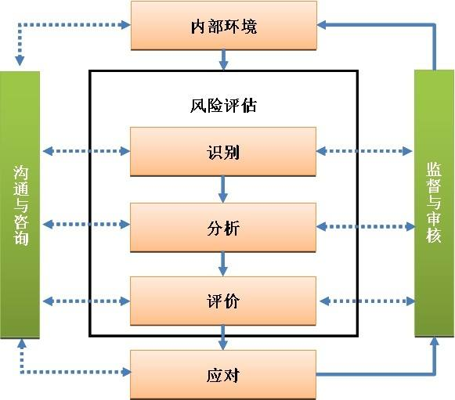

图 6 风险系统流程

利用公司的风险管理系统分析公司目前面临的内、外风险，结合现有实际情况，可将风险分为：

① 市场风险

在公司的发展过程中，大公司的模仿、资本的涌入、竞争加剧、政府管控可能会导致市场份额下跌。

② 债务风险

公司在前两年的试点期中需要不断完善产品，这其间的资产负债率过高、盈利不足等问题可能导致公司陷入债务风险之中。

③ 公关风险

公司的产品如果出现严重的问题，将导致口碑的损失和信任度的下降。

* 1. 风险投资资金的撤出方式

风险投资退出,是指风险企业发展到一定阶段以后,风险投资者认为有必要将风险资本从风险企业中退出,因而选择一定的方式(公开上市、出售或回购、清算)通过资本市场将风险资本撤出,以求实现资本增值或者降低损失,为介入下一个项目做准备。高收益是通过风险投资成功的退出而实现的,可行的退出机制是风险投资成功的关键。

目前，国内风险投资的退出方式一般有以下几种：首次公开上市（IPO）、收

购和清算、剩余利润分红、股权转让、二次出售等方式。根据公司的主要产品形式和盈利模式，本公司选择以下几种风险投资资金的撤出方式：

① 国内中小企业板上市：在本公司运营五年后实现高额盈利、在全国区域内运营并达到一定的规模、在视障人群辅助这一细分市场建立领导地位之后，公司的净资产、营收、股本结构、改组后制度都符合国内中小企业板上市的条件。经过两年的试点期和三年的发展期，公司具有良好的发展态势和成熟的盈利方式，在公众及社会中具有巨大的影响力，此时上市将有利于公司的进一步发展和风险投资者的投资回报。

② 股份回购：股份的回购可以使得风险投资资金立刻得以撤出，相比于上市后面临的股票价格下跌和投资回收速度较慢的问题，对于投资者来说，股份回购是更具吸引力的资金撤出方式。鉴于五年后本公司已经成为在线编程课程学习市场的领导品牌，实现了较高的利润收益，并持有大量现金，本公司可以从风险投资者手中收回股份，实现对公司的真正控制。

③ 股份转让：公司发展五年进入成熟期以后，具有公益性的企业性质和良好的发展态势将会吸引更多的风险投资者甚至政府资本的进入。原有的风险投资者可以选择将手中的股份转让给新的投资者，从而实现资金的退出。

上述是不同风格的投资者可选择的资金退出的方式。如果投资者认为本公司将进一步在此领域发展，可以选择上市；如果投资者希望以最快的速度退出，可以选择股权转让；当本公司运行五个会计年、具有良好的经营状况和充足的现金时，可以采用股份回购的方式从投资者手中收回股份，实现对公司的完全控制。

本公司在引入风险投资时会与投资者签订协议，在公司运行三个会计年之后，在每年的1月1日有权从投资者手中收回一定数额的股份，从而使风险投资者的总控股份额小于50%。

1. 附录：CoolCode网站版面设计
   1. 登录界面设计

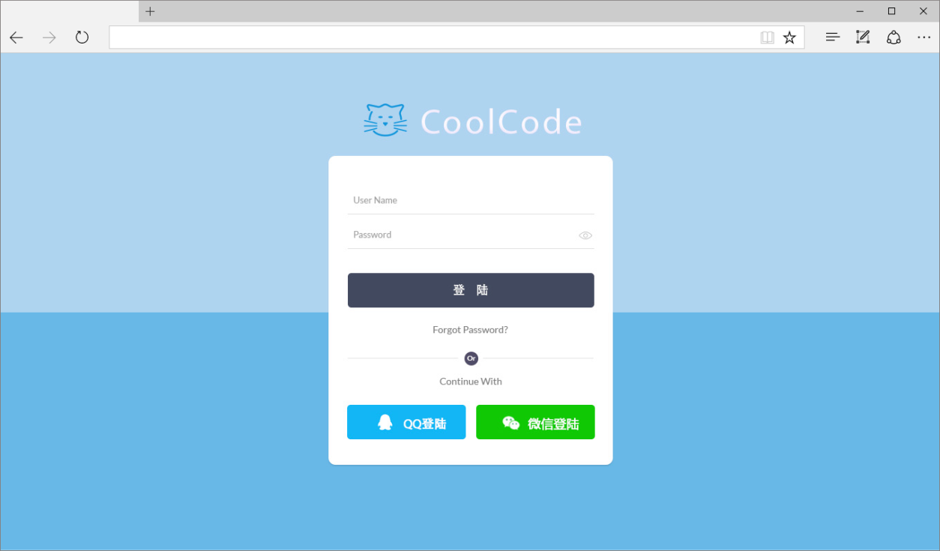

图 8 用户登录主界面设计图

CoolCode用户登录界面简约而美观，清新淡雅的风格很符合儿童的喜爱。网站支持新用户注册账号，老用户直接登录，使用第三方平台账号登录和密码找寻等多种登录功能，使用方便。

在与第三方教育机构取得合作后，网站会推出“管理者”登录权限，教师可以获得编辑部分网站内容的权限。使用“管理者”账号登录的用户将会进入与学生完全不同的网站界面。“管理者”可以对CoolCode批准查看的用户对于网站的使用情况、学习与做题情况进行逐一查看。CoolCode还用机器学习的方法对这些使用数据进行解析，呈现给用户和“管理者”解析结果。CoolCode还支持“班级群”功能，“管理者”可以对整个班级的总体使用数据进行查看并自行设置解析标准来解读数据。

* 1. 首页设计

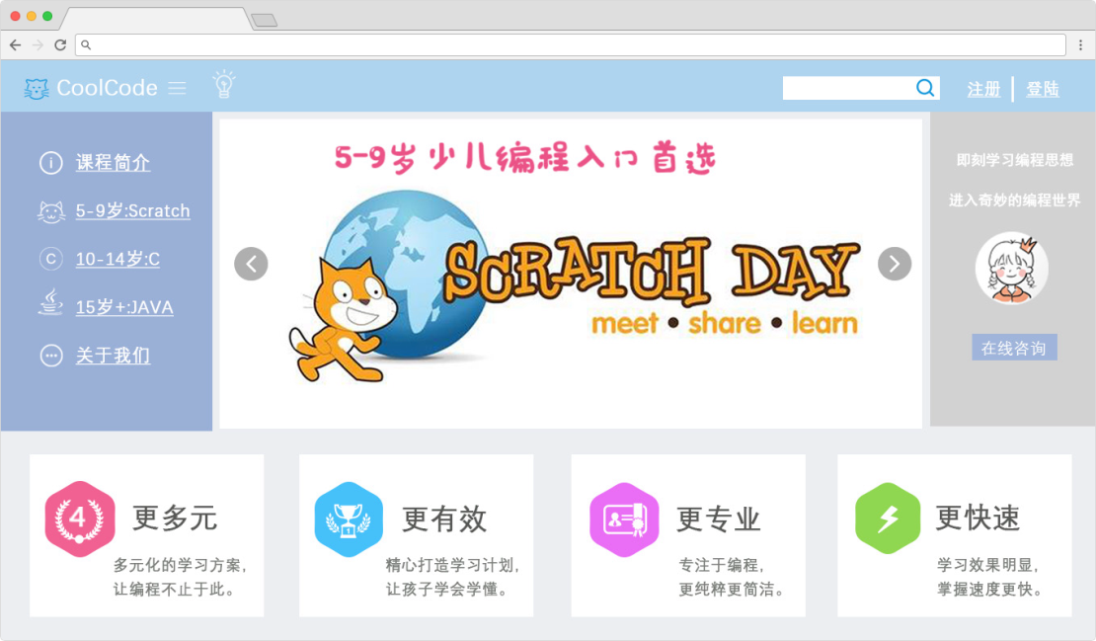

图 10 首页设计图

CoolCode编程网站首页设计同样保持了简约的风格，但是功能丰富。在网站页面的右上部分为用户个人区域，有登录、注册、注销账号等多种功能。

对于没有登录的用户，CoolCode网站首页会显示更多的课程广告内容，并隐藏“个人中心”等内容。客服联系按钮将会被放在醒目的地方，用以引导用户进行咨询。网站还有“试验学习”按钮，提供免费学习部分内容的机会，用以吸引更多网站付费用户。

学生身份的用户在登录后，用户可以点击自己的自定义头像进入个人中心，查看个人学习数据。网站居中部分为课程宣传区域，也用来投放各种编程赛事，社区动态，课程上新等“板报新闻”。网站下方有“网站使用介绍”，“隐私条例”，“联系我们”等多个与网站使用相关的链接，供用户查询。同时还配有“通知”提示，提醒用户跟进的讨论区帖子的新留言状态和系统通知。网站首页还有在线咨询提示，用户可以咨询客服问题，获得解答。

使用“管理者”权限登录的用户也会看到与学生用户一样的首页内容。例如编程赛事、社区动态等等。但是“管理者”用户会收到更多的课程推荐内容，并且属于“公司介绍”的板块内容会减少。“管理者”有自己的客服联系通道，可以获得更加及时的咨询服务。

* 1. 个人中心设计

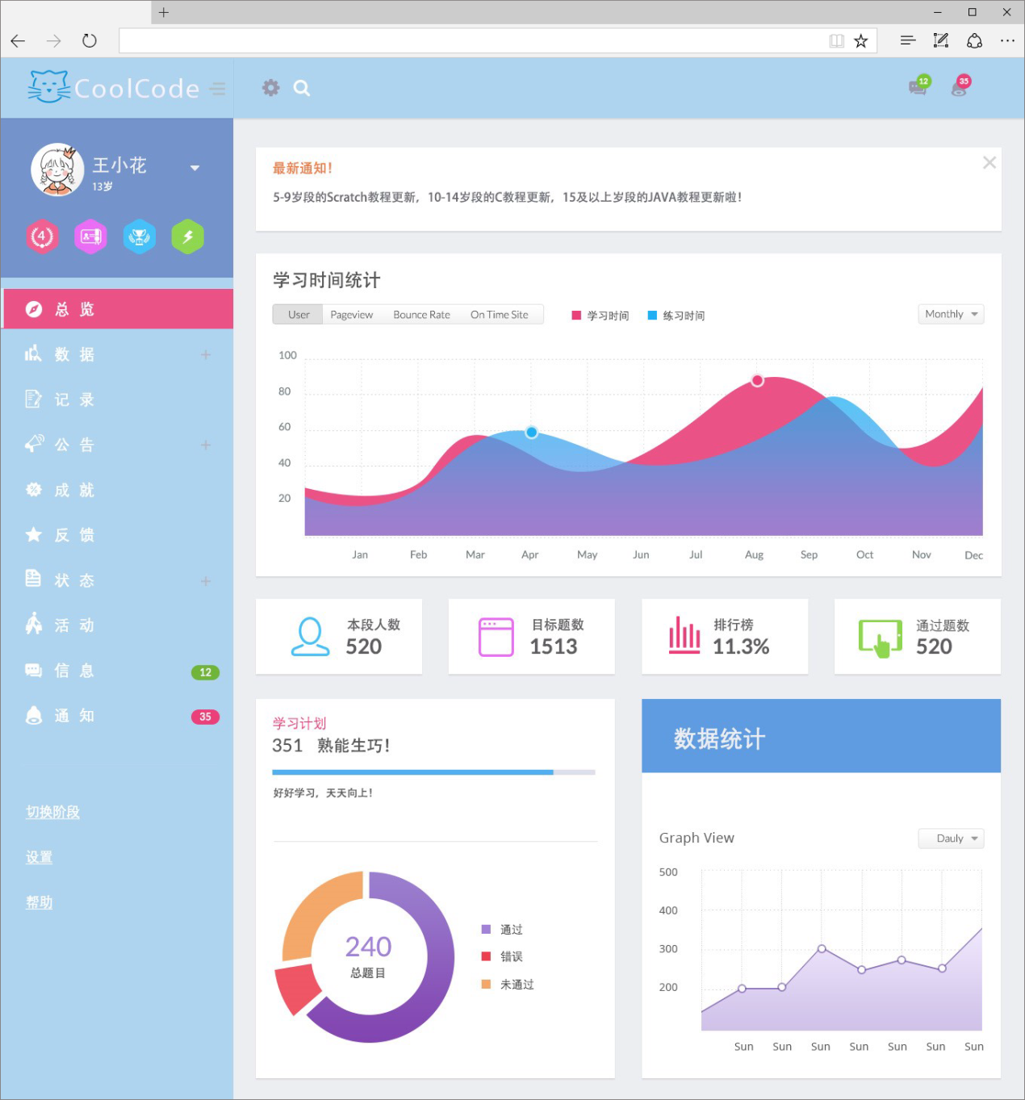

图 10 个人中心页面设计图

CoolCode编程网站的个人中心界面优美，数据、功能丰富。用户可以点击“总览”查看学习情况，制定学习计划，也有以图表方式显示的各种数据统计项；“数据”栏统计的是用户学习日期、学习时长、已做题目、错题集等与用户学习和使用情况相关的各种数据。此栏显示的数据既有原始数据还有经过机器学习算法解析过的使用数据，用户也可以自定义设置一些简单的解析方式，以查看自己的学习情况。个人中心还设置有“公告”和“活动”栏，显示最新的网站公告，活动预告和比赛结果。在“成就”和“状态”中，用户可以查看自己已经完成的课程内容和正在进行的课程学习状态。“记录”一栏为用户对题目和课程的私人收藏夹，显示用户用书签标注的学习内容。“信息”和“通知”栏为系统消息提示和用户间聊天内容。

对于没登录的用户和“管理者”权限用户，此页面将为空白或者不现实任何实际数据内容。

* 1. 学习页面设计

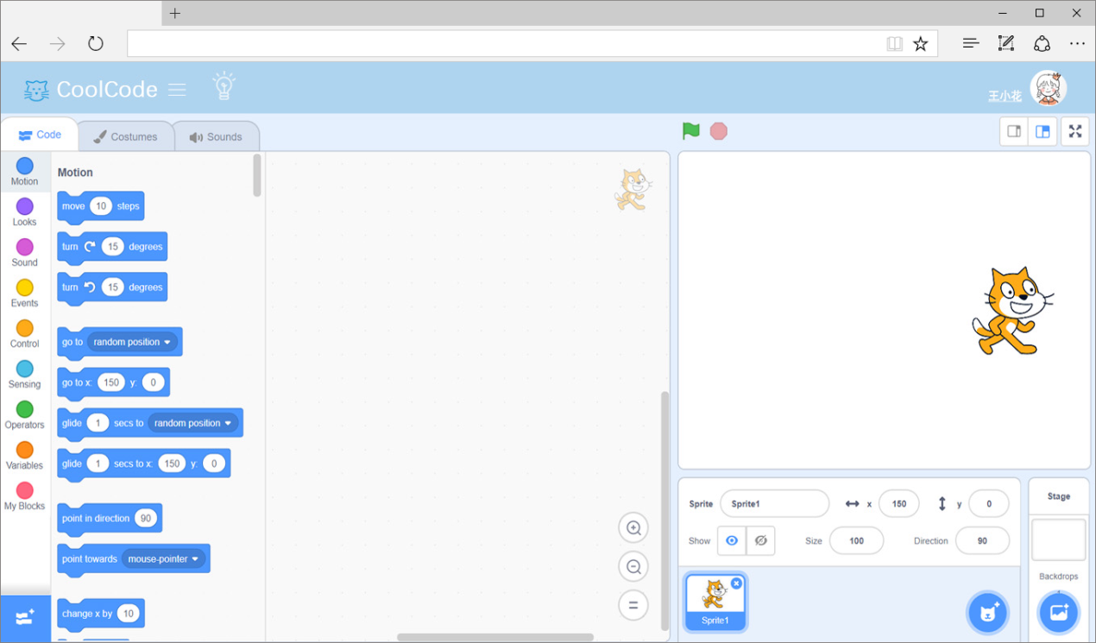

图 10 Scratch课程学习页面设计图

为了使学生更加专注于课程学习，CoolCode编程网站的学习页面不会设置任何于学习无关的内容。并且用户在关闭页面时会有消息提示，以确认是否确认退出学习，丢失现有学习状态。如果用户过长时间没有点击网站，课程学习将会被自动暂停，页面显示暂停提示框。用户也可以自动暂停学习内容，保存现有学习进度，以供下次学习时恢复课程状态。

上图显示的是Scratch编程学习课程版面设计。Scratch面向低龄儿童，学习内容以flash动画为主，因而色彩亮丽，语言诙谐幽默，内容轻松活泼。对于其他高级编程语言，比如Java和C语言，课程版面会减少色彩丰富度和动画数量，以比较严谨却又幽默易懂的语言描述学习内容。

对于使用“管理者”权限登录的用户，学习页面与学生版本的页面不同，其具有题目设计、内容编辑和题目审核评价系统。